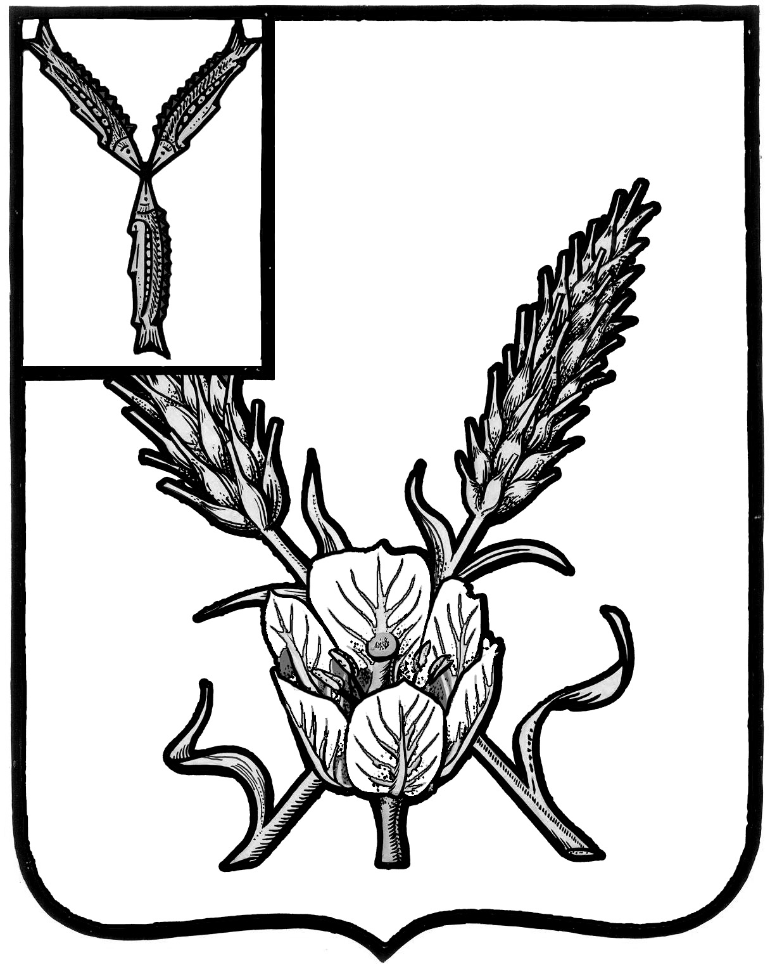
АДМИНИСТРАЦИЯ
КРАСНОКУТСКОГО МУНИЦИПАЛЬНОГО РАЙОНА
САРАТОВСКОЙ ОБЛАСТИ

П О С Т А Н О В Л Е Н И Е

28.10.2022 года № 772
г. Красный Кут
Об утверждении порядка предоставления дополнительных мер поддержки лиц, призванных на военную службу по мобилизации либо заключивших контракт о добровольном содействии в выполнении задач, возложенных на вооруженные Силы Российской Федерации, и членов их семей, проживающих в Краснокутском муниципальном районе

В целях социальной поддержки семей лиц, призванных на военную службу по мобилизации либо заключивших контракт о добровольном содействии в выполнении задач, возложенных на вооруженные Силы Российской Федерации, и членов их семей, проживающих в Краснокутском муниципальном районе, в соответствии с постановлением Правительства Саратовской области от 19 октября 2022 года № 1016-П «О дополнительных мерах поддержки лиц, призванных на военную службу по мобилизации либо заключивших контракт о добровольном содействии в выполнении задач, возложенных на вооруженные Силы Российской Федерации, и членов их семей» и постановлением администрации Краснокутского муниципального района от 25 октября 2022 № 758 «О дополнительных мерах поддержки лиц, призванных на военную службу по мобилизации либо заключивших контракт о добровольном содействии в выполнении задач, возложенных на вооруженные Силы Российской Федерации, и членов их семей, проживающих в Краснокутском муниципальном районе» руководствуясь Уставом Краснокутского муниципального района, администрация Краснокутского муниципального района, ПОСТАНОВЛЯЕТ:
1. Утвердить Порядок предоставления дополнительных мер поддержки лиц, призванным на военную службу по мобилизации либо заключивших контракт о добровольном содействии в выполнении задач, возложенных на вооруженные Силы Российской Федерации, и членов их семей, проживающих в Краснокутском муниципальном районе (приложение).
2. Настоящее постановление вступает в силу с момента его опубликования.
3. Контроль за исполнением настоящего постановления оставляю за собой.

Глава Краснокутского
муниципального района В.В. Гречушкина

Утвержден
постановлением администрации
Краснокутского муниципального района
от 28 октября 2022 № 772

Порядок
предоставления дополнительных мер поддержки лиц, призванным на военную службу по мобилизации либо заключивших контракт о добровольном содействии в выполнении задач, возложенных на вооруженные Силы Российской Федерации, и членов их семей, проживающих в Краснокутском муниципальном районе

1. Общие положения

1.1. Настоящий Порядок разработан в соответствии с постановлением Правительства Саратовской области от 19 октября 2022 года № 1016-П
«О дополнительных мерах поддержки лиц, призванных на военную службу по мобилизации либо заключивших контракт о добровольном содействии в выполнении задач, возложенных на вооруженные Силы Российской Федерации, и членов их семей» и определяет механизм предоставления дополнительных мер поддержки лиц, призванным на военную службу по мобилизации либо заключивших контракт о добровольном содействии в выполнении задач, возложенных на вооруженные Силы Российской Федерации, и членов их семей, проживающих в Краснокутском муниципальном районе (далее – дополнительные меры поддержки).
1.2. Дополнительные меры поддержки являются социальными мерами, предоставляемыми в целях оказания содействия призванным на военную службу по мобилизации либо заключившим контракт о добровольном содействии в выполнении задач, возложенных на вооруженные Силы Российской Федерации, и членам их семей, проживающим в Краснокутском муниципальном районе.
1.3. Дополнительные меры поддержки предоставляются по мере поступления обращения призванных на военную службу по мобилизации либо заключивших контракт о добровольном содействии в выполнении задач, возложенных на вооруженные Силы Российской Федерации, и/или членов их семей, проживающих в Краснокутском муниципальном районе.
1.4. Дополнительные меры поддержки предоставляются призванным на военную службу по мобилизации либо заключившим контракт о добровольном содействии в выполнении задач, возложенных на вооруженные Силы Российской Федерации, и членам их семей, проживающих в Краснокутском муниципальном районе по их выбору. Одной семье могут быть предоставлены все перечисленные меры поддержки.
1.5. Право выбора дополнительных мер поддержки предоставляется призванным на военную службу по мобилизации либо заключившим контракт о добровольном содействии в выполнении задач, возложенных на вооруженные Силы Российской Федерации, и членам их семей, проживающим в Краснокутском муниципальном районе.
1.6. Дополнительные меры поддержки предоставляются за счет средств местного бюджета. Компенсация и иные выплаты взамен дополнительных мер поддержки не предоставляются.
1.7. Дополнительные меры поддержки предоставляются образовательными учреждениями, учреждениями культуры и спорта Краснокутского муниципального района (далее – учреждение).

2. Обращение за дополнительными мерами поддержки

2.1. Лицо, имеющее право обратиться за дополнительными мерами поддержки:
призванный на военную службу по мобилизации либо заключивший контракт о добровольном содействии в выполнении задач, возложенных на вооруженные Силы Российской Федерации, проживающий в Краснокутском муниципальном районе, либо его законный представитель;
член семьи призванного на военную службу по мобилизации либо заключившего контракт о добровольном содействии в выполнении задач, возложенных на вооруженные Силы Российской Федерации, проживающий в Краснокутском муниципальном районе, либо его законный представитель;
2.2. Совместно с обращением за дополнительными мерами поддержки (далее - обращение) лицом, претендующим на предоставление мер поддержки, подаются лично или через представителя в учреждение, следующие документы:
документ, удостоверяющий личность;
справка военного комиссариата – на призванного на военную службу по мобилизации либо заключившего контракт о добровольном содействии в выполнении задач, возложенных на вооруженные Силы Российской Федерации;
справка о составе семьи (для членов семьи, проживающих совместно с призванным на военную службу по мобилизации либо заключившим контракт о добровольном содействии в выполнении задач, возложенных на вооруженные Силы Российской Федерации) либо иной документ, подтверждающий родство (для членов семьи, проживающих раздельно с призванным на военную службу по мобилизации либо заключившим контракт о добровольном содействии в выполнении задач, возложенных на вооруженные Силы Российской Федерации).
2.3. Обращение подается по форме согласно приложению к настоящему Порядку.
2.4. Учреждение, предоставляющее дополнительные меры поддержки, в течение трех рабочих дней со дня подачи обращения принимает решение о возможности или невозможности предоставления дополнительных мер поддержки лицу, претендующему на предоставление дополнительных мер поддержки, и оформляет данное решение приказом учреждения.
2.5. В случае принятия решения о невозможности предоставления мер поддержки учреждение уведомляет об этом в течение трех рабочих дней лицо, претендующее на предоставление дополнительных мер поддержки, в письменной форме с указанием причин принятия такого решения.
2.6. Учреждение принимает решение о невозможности предоставления мер поддержки лицу, претендующему на предоставление мер поддержки, в следующих случаях:
наличие недостоверных сведений в документах, представленных лицом, претендующим на предоставление дополнительных мер поддержки;
непредставление документов, предусмотренных пунктом 2.1. настоящего Порядка.
2.7. Лицо, претендующее на предоставление мер поддержки, после устранения причин, послуживших основанием для принятия решения о невозможности предоставления мер поддержки, вправе вновь обратиться в учреждение в соответствии с настоящим Порядком.
2.8. В случае принятия решения о возможности предоставления дополнительных мер поддержки учреждение сообщает о принятом решении в течение трех рабочих дней лицу, претендующему на предоставление мер поддержки, в письменной форме.

3. Возмещение затрат учреждениям,
предоставляющим дополнительные меры поддержки

3.1. Учреждения, предоставляющие дополнительные меры поддержки, направляют в адрес главного распорядителя бюджетных средств (администрацию Краснокутского муниципального района) информацию о предоставленных мерах поддержки лицам, призванным на военную службу по мобилизации либо заключивших контракт о добровольном содействии в выполнении задач, возложенных на вооруженные Силы Российской Федерации, и членам их семей, проживающим в Краснокутском муниципальном районе с калькуляцией расходов, которые учреждение понесет при предоставлении дополнительных меры поддержки.
3.2. После рассмотрения представленной документации, главный распорядитель бюджетных средств направляет на счет учреждения, предоставляющего дополнительные меры поддержки денежные средства для возмещения затрат, понесенных учреждением в связи с предоставлением дополнительных мер поддержки.

Приложение
к Порядку предоставления дополнительных мер поддержки лиц, призванных на военную службу по мобилизации либо заключивших контракт о добровольном содействии в выполнении задач, возложенных на вооруженные Силы Российской Федерации, и членов их семей, проживающих в Краснокутском муниципальном районе

Директору ________________________________
(наименование учреждения, предоставляющего дополнительные меры поддержки)
_________________________________________
_________________________________________
(Ф.И.О.)
_________________________________________
(Ф.И.О. лица, обратившегося за дополнительными
мерами поддержки)
паспорт гражданина Российской Федерации:
серия _______________ № ________________,
выдан __________________________________,
адрес проживания: _______________________,
телефон: ________________________________,
электронная почта: _______________________.

ОБРАЩЕНИЕ

Прошу рассмотреть возможность предоставления мне дополнительных мер поддержки, предусмотренных постановлением администрации Краснокутского муниципального района от ____.10.2022 № _____ «О дополнительных мерах поддержки лиц, призванных на военную службу по мобилизации либо заключивших контракт о добровольном содействии в выполнении задач, возложенных на вооруженные Силы Российской Федерации, и членов их семей, проживающих в Краснокутском муниципальном районе»,
__________________________________________________________________
__________________________________________________________________
__________________________________________________________________.
(наименование мер поддержки)
Согласен с обработкой (сбор, систематизация, накопление, хранение, изменение, использование, передача, обезличивание, блокирование, уничтожение) моих персональных данных.

«______» _____________ 20 ___ г. ___________________________
(подпись гражданина)

